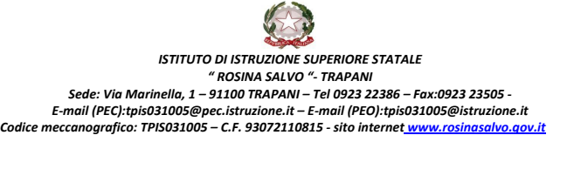

TRAPANI 30/11/2021 A TUTTO IL PERSONALE SCOLASTICO

OGGETTO: attuazione art 15 DA 999 del 30-09-2021 vaccinazione antinfluenzale personale scolastico

Si porta a conoscenza di tutto il personale scolastico che l’ASP Trapani raccomanda e offre in maniera attiva la vaccinazione antinfluenzale.
Si allega la comunicazione inviata a tutte le istituzioni Scolastiche

IL DIRIGENTE SCOLASTICO
(Prof.ssa Giuseppina Messina)
Firma autografa sostituita a mezzo stampa,
ai sensi dell’art.3, comma2, del d. Legs. n. 39/93

